**2. Среда программирования Lazarus.**

1. История создания среду: предшественники и последующие среды.

Проект Lazarus зародился достаточно давно и ведет свою историю от проекта Megido. Это был проект, в котором пытались сделать открытый клон Delphi. Работа над Megido началась в 1998 году, но где-то в 1999 году проект умер. В феврале 1999 года группа программистов, работавших над проектом Medigo, начала проект Lasarus.

Lazarus основан на собственной библиотеке визуальных компонентов Lazarus Component Library (LCL). LCL максимально приближен к  Visual Component Library (VCL),  разработанной компанией Borland, благодаря чему возможен достаточно простой переход с Delphi для разработчика. Lazarus поддерживает преобразование Delphi проектов, правда далеко не все проекты удачно преобразуются.

Сегодня Lazarus это кроссплатформенная среда разработки, позволяющая создавать программы с графическим интерфейсом под такие операционные системы как: Linux, FreeBSD, Mac OS X, Microsoft Windows, Android и др. Также следует отметить возможность так называемой кросс-компиляции, т.е. работая, например, под Ubuntu, можно в качестве target-платформы установить Mac OS.

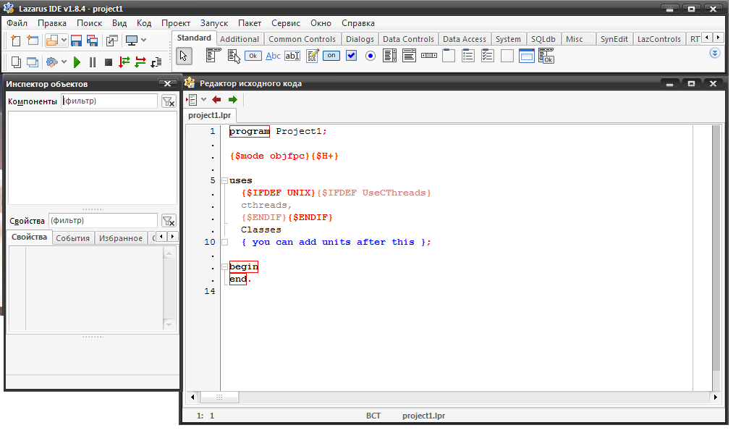2. Интерфейс.   
После запуска среды запускается оболочка создания приложений, называемая интегрированной средой разработки IDE.

На экране появляется набор окон.  
Все основные инструменты среды разработки Lazarus:

1. **Окно формы** – окно будущего приложения.

2. **Главное окно**, содержащее три панели: меню, панель инструментов, палитру компонентов. Палитру компонентов будем использовать для выбора необходимых вам для создания пользовательского интерфейса компонент.

3. **Окно Инспектор объектов**, содержащее файлы проекта и окно со вкладкой Свойства, в котором будем настраивать свойства помещенных на форму объектов.

4. **Окно Редактор** исходного кода, в котором будем писать программный код.

**Главное окно.**

Здесь располагаются меню, панель инструментов и палитра компонентов.

На Палитре компонентов, представляющей собой множество те­матических вкладок, располагаются визуальные и невизуальные компоненты для будущей программы.

Невизуальные компоненты видны только на первом этапе создания приложения – при редактировании.

Главное окно остается открытым все время работы IDE. Закрывая его, закрывается Lazarus и все открытые в нем окна.

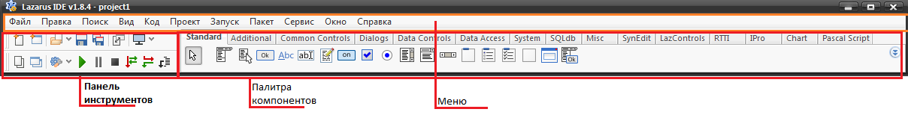

**Окно Редактора кода.** На момент первого запуска оно имеет заголовок Unit1.

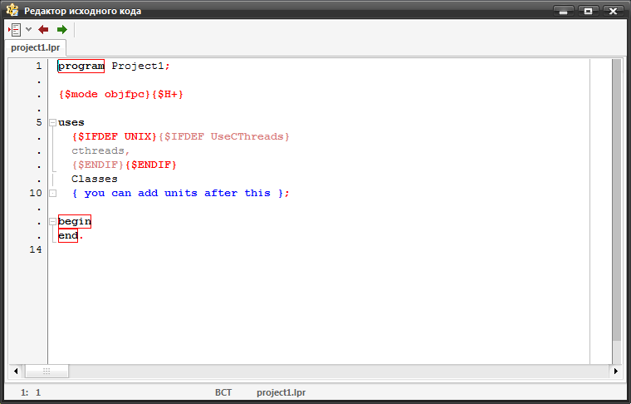В окне Редактор исходного кода будите писать программный код программы, и само окно очень похоже на обычный текстовый редактор. Для удобства при редактировании текста программы строки пронумерованы, предусмотрено выделение цветами:

* все служебные слова выделяются жирным шрифтом;
* знаки препинания становятся красными;
* строки с ошибками выделяются коричневым цветом;
* комментарии могут заключаться в фигурные скобки {} и выделяются синим.

Текст программы разбивается на части – процедуры и функции.

Основную работу программист производит именно здесь.

3. Работа в консольном приложении (вызов, создание проекта).  
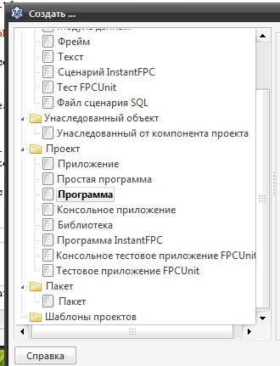

4. Отладка проекта.

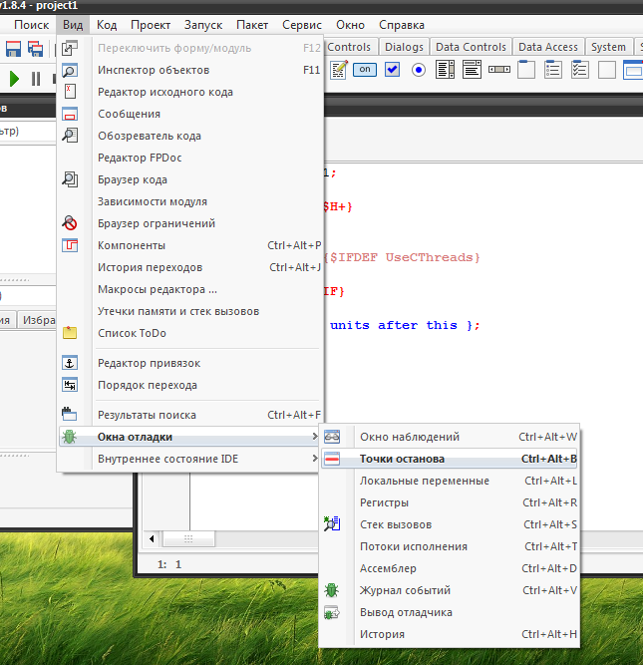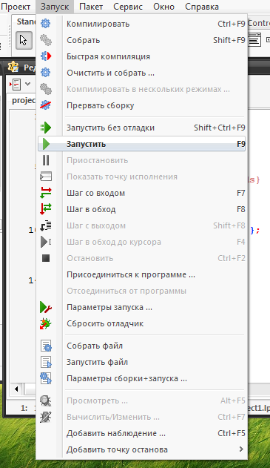

5. Запуск программы на выполнение.